

毕 业 设 计（论文）

题 目： 基于SpringBoot和Vue的智能售货机管理系统的设计与开发

学 院： 计算机学院
专业名称： 软件工程
学 号： 202420495207
学生姓名： 谭明硕
指导教师： 冯珊

年 月 日

摘 要
近年来我国无人零售市场规模持续扩张，售货机作为核心终端设备已广泛覆盖写字楼、校园、社区、交通枢纽等多元场景。然而，传统运营模式的 "人工依赖症" 成为制约行业发展的关键瓶颈：设备状态监控、库存盘点、故障排查完全依赖人工周期性巡检，导致信息滞后、数据误差等问题；同时，平台方缺乏对合作商的标准化管理工具，点位收益核算、分成结算需要人工对账，效率低下且易引发合作纠纷。
本项目基于 SpringBoot 后端框架和 Vue 前端框架，结合物联网（IoT）和移动支付技术，设计并实现了一套 "全流程、多角色、智能化" 的智能售货机管理系统。系统采用前后端分离架构，通过 IoT 模块实现设备状态实时上传，集成移动支付优化消费流程，建立标准化的数据管理和业务处理机制。
系统成功实现了覆盖设备管理、商品运营、运维服务与用户支付的全流程功能平台，包含设备状态实时监控、库存管理、故障自动报警、合作商管理、收益核算与分成结算等核心功能模块，并配套开发了移动端应用程序。系统具备高可用性、安全性与可扩展性，有效解决了传统运营模式的痛点问题。
本项目填补了传统模式与数字化需求之间的差距，为无人零售企业提供了标准化、智能化的运营管理解决方案，助力企业突破运营瓶颈，推动行业数字化转型。
关键字： SpringBoot；Vue；智能售货机；管理系统

Abstract
In recent years, China's unmanned retail market has been expanding continuously, with vending machines as core terminal equipment widely covering various scenarios such as office buildings, campuses, communities, and transportation hubs. However, the "manual dependency" of traditional operation models has become a key bottleneck restricting industry development: equipment status monitoring, inventory checking, and fault detection all rely entirely on manual periodic inspections, leading to problems such as information lag and data errors; at the same time, platform operators lack standardized management tools for partners, requiring manual reconciliation for point revenue accounting and profit sharing, which is inefficient and prone to cooperation disputes.
This project is based on the SpringBoot backend framework and Vue frontend framework, combined with Internet of Things (IoT) and mobile payment technologies, to design and implement a "full-process, multi-role, intelligent" smart vending machine management system. The system adopts a front-end and back-end separation architecture, realizes real-time upload of equipment status through IoT modules, integrates mobile payments to optimize consumption processes, and establishes standardized data management and business processing mechanisms.
The system has successfully implemented a full-process functional platform covering equipment management, commodity operations, maintenance services, and user payments, including core functional modules such as real-time equipment status monitoring, inventory management, automatic fault alarm, partner management, revenue accounting, and profit sharing settlement, with supporting mobile applications developed. The system possesses high availability, security, and scalability, effectively solving the pain points of traditional operation models.
This project bridges the gap between traditional models and digital needs, providing standardized and intelligent operation management solutions for unmanned retail enterprises, helping enterprises break through operational bottlenecks and promoting digital transformation of the industry.
Keywords: SpringBoot; Vue; Smart Vending Machine; Management System

目 录

第一章 绪论 1
1.1 课题背景 1
1.2 课题意义 1
1.3 研究现状 2
1.4 存在问题 2
1.5 章节安排 3
第二章 关键技术及工具简介 4
2.1 开发环境与工具 4
2.1.1 操作系统 4
2.1.2 开发工具 4
2.2 前端技术栈 4
2.2.1 Vue.js 4
2.2.2 Element Plus 5
2.3 后端技术栈 5
2.3.1 Spring Boot 5
2.3.2 Spring Boot DevTools 5
2.4 数据库技术 6
2.4.1 MySQL 8.0 6
2.4.2 Redis 3.0 6
2.5 其他技术 6
2.5.1 Maven 6
2.5.2 Git​ 7
第三章 系统分析 8
3.1 系统可行性分析 8
3.1.1 技术可行性 8
3.1.2 操作可行性 8
3.1.3 经济可行性 8
3.2 系统需求分析 9
3.2.1 系统功能需求分析 9
3.2.2 系统非功能需求分析 14
第四章 系统设计 15
4.1 系统总体设计 15
4.2 功能模块图 15
4.3 功能模块的设计 16
4.3.1 系统管理模块 16
4.3.2 运维管理模块 17
4.4 数据库设计 20
第五章 系统实现 29
5.1 基础数据管理模块 29
5.1.1 个人信息 29
5.1.2 修改密码 30
5.1.3 设备管理 32
5.1.4 商品管理 33
第六章 系统测试 35
6.1 功能测试 35
6.1.1 设备状态监控功能测试​ 35
6.1.2 商品管理功能测试​ 35
6.1.3 工单处理功能测试​ 36
6.2 性能测试​ 37
6.2.1 系统响应时间测试​ 37
6.3 测试总结 37
结 论 38
致 谢 39
参考文献 41

第一章 绪论

1.1 课题背景
近年来，我国无人零售市场规模持续扩张，售货机作为核心终端设备，已广泛覆盖写字楼、校园、社区、交通枢纽等多元场景，行业发展基础扎实。但传统售货机运营模式存在显著 “人工依赖症”，成为制约行业发展的关键瓶颈：一方面，设备状态监控、库存盘点、故障排查依赖人工周期性巡检，单次巡检覆盖范围有限，导致信息滞后、数据误差，直接影响消费者购买体验；另一方面，随着合作商模式普及，平台方缺乏标准化管理工具，点位收益核算、分成结算需人工对账，效率低下且易引发合作纠纷。同时，物联网（IoT）、大数据分析、移动支付等技术已成熟应用于零售领域，为售货机运营系统升级提供了技术支撑，不过当前多数中小零售企业受限于传统系统，难以有效整合这些技术，行业面临 “痛点待解、技术可用但应用不足” 的现状。

1.2 课题意义
本课题设计的 “全流程、多角色、智能化” 智能售货机管理系统，首要价值在于解决行业实际痛点，其可打破传统运营的 “人工依赖症”，通过 IoT 模块实现设备状态实时上传，借助大数据智能预测补货需求，优化移动支付消费流程，进而有效解决人工巡检信息滞后、数据误差以及合作商管理效率低、对账纠纷等问题，在改善消费者购买体验的同时提升企业运营效率。其次，该系统能填补技术应用空白，针对多数中小零售企业无法有效整合 IoT、大数据、移动支付等成熟技术的现状，搭建起技术与实际运营之间的桥梁，将成熟技术落地到售货机运营全流程，填补传统模式与数字化需求之间的差距，推动行业技术应用的普及。此外，系统还能助力企业突破发展瓶颈，其覆盖设备管理、商品运营、运维服务与用户支付全流程，且保障高可用性、安全性与可扩展性，可为无人零售企业提供标准化、智能化的运营工具，帮助企业降低运营成本、提升管理效率，进而突破当前运营瓶颈，促进无人零售行业持续健康发展。

1.3 研究现状
当前无人零售领域的研究与应用呈现出 “基础扎实、发展不均” 的鲜明特征：从行业规模与场景基础来看，无人零售市场在近年保持稳定扩张趋势，售货机作为核心终端设备，已从早期单一的饮料售卖场景，拓展至零食、日用品、便捷餐食等多品类售卖场景，且广泛渗透到写字楼、校园、社区、交通枢纽等各类生活与出行场景，行业应用场景的成熟度不断提升，为智能管理系统的落地推广提供了广泛的实践空间；从技术支撑条件来看，物联网（IoT）技术已实现对设备运行数据的实时采集与传输，大数据分析技术能够精准挖掘消费行为规律与库存变化趋势，移动支付技术则已成为零售场景中的主流支付方式，这些技术在零售领域的应用已趋于稳定，具备为售货机运营系统智能化升级提供可靠支撑的条件；从企业应用层面来看，行业内不同规模企业的技术应用程度存在明显差异，部分具备较强技术实力与资金储备的大型零售企业，已开始尝试对售货机运营系统进行局部数字化改造，例如实现部分设备的远程状态监控或简单的库存预警功能，但多数中小零售企业仍受限于传统的单机运营系统，缺乏对先进技术的有效整合能力，无法将技术优势转化为实际运营效益，行业整体呈现 “头部企业探索尝试、中小企业滞后跟进” 的不均衡发展现状。

1.4 存在问题
当前无人零售行业在售货机运营管理过程中，存在三方面亟待解决的突出问题：一是传统运营模式瓶颈显著，人工巡检作为设备管理与库存盘点的主要方式，受限于人力覆盖范围与工作效率，导致设备故障无法及时发现、库存数据与实际情况存在偏差，这些问题不仅影响消费者体验，还可能造成商品滞销或缺货损失；同时，合作商管理缺乏标准化工具，收益核算与分成结算依赖人工操作，不仅耗费大量人力时间，还容易因统计口径差异引发合作矛盾，严重制约企业运营效率与行业整体发展速度；二是技术整合应用能力不足，尽管物联网、大数据、移动支付等先进技术已在零售领域成熟应用，但多数中小零售企业受限于传统系统架构的封闭性、技术改造所需的成本投入，以及专业技术人才的缺乏，无法将这些技术有效整合到售货机运营全流程，导致先进技术的价值难以转化为实际的运营优势，企业仍处于低效运营状态；三是缺乏全流程智能化系统，当前市场上现有的售货机管理工具多聚焦于单一运营环节，例如仅具备简单的库存统计功能或设备故障报警功能，缺乏能够覆盖设备管理、商品运营、运维服务、用户支付等全流程的一体化管理平台，同时未充分考虑平台管理员、运维人员、合作商、消费者等多角色的使用需求，系统的功能完整性、智能化程度与角色兼容性均存在不足，无法满足行业从 “单点数字化” 向 “全流程数字化” 转型的全面需求。

1.5 章节安排
第一章 绪论
研究背景、课题意义、国内外研究现状，阐述系统开发的必要性和应用价值。
第二章 关键技术及工具简介
详细介绍 Vue.js、Spring Boot、MySQL、Redis 等技术栈，说明各技术的特点、优势及在项目中的具体应用。
第三章 系统分析
技术、操作、经济三方面可行性分析，详细的功能需求和非功能需求分析。
第四章 系统设计
系统架构设计和功能模块图；
数据库 ER 图设计和表结构设计。
第五章 系统实现
前端核心页面开发实现；
后端接口开发和数据交互实现。
第六章 系统测试
功能测试、性能测试、安全性测试；
测试用例设计和测试结果分析。

第二章 关键技术及工具简介

2.1 开发环境与工具

2.1.1 操作系统
本项目采用 Windows 11 作为开发和运行的操作系统。Windows 11 具有良好的用户界面、稳定的性能和广泛的软件兼容性，能够满足开发过程中的各种需求，同时为系统的部署和运行提供可靠的基础环境。

2.1.2 开发工具
IntelliJ IDEA：作为主要的后端开发工具，IntelliJ IDEA 是一款功能强大的 Java 集成开发环境（IDE）。它提供了智能代码补全、代码分析、重构、调试等丰富功能，支持 Spring Boot 等主流框架，能够显著提高 Java 开发效率。
Visual Studio Code：用于前端开发的轻量级代码编辑器。VS Code 具有丰富的插件生态系统，支持 JavaScript、Vue.js 等前端技术，提供了良好的代码编辑体验和调试功能，是现代前端开发的理想工具。

2.2 前端技术栈

2.2.1 Vue.js
Vue.js 是一套用于构建用户界面的渐进式 JavaScript 框架。它具有易学易用、性能优秀、灵活性强等特点。Vue.js 采用组件化开发思想，允许开发者将页面拆分为独立的可重用组件，大大提高了代码的可维护性和开发效率。
Vue.js 的核心特性包括：
- 响应式数据绑定：实现数据与视图的自动同步
- 组件化开发：支持组件的复用和组合
- 虚拟 DOM：提高页面渲染性能
- 指令系统：提供丰富的指令简化 DOM 操作
在本项目中，Vue.js 作为前端框架的核心，负责构建用户界面和处理用户交互。

2.2.2 Element Plus
Element Plus 是基于 Vue 3 的桌面端组件库，提供了丰富的 UI 组件和交互功能。它具有以下特点：
- 组件丰富：提供了按钮、表单、表格、弹窗等常用组件
- 样式统一：采用现代化的设计风格，确保界面的一致性
- 响应式设计：适配不同屏幕尺寸的设备
- 易于使用：提供详细的文档和示例
Element Plus 的使用大大加快了前端开发速度，提高了用户界面的质量和一致性。

2.3 后端技术栈

2.3.1 Spring Boot
Spring Boot 是基于 Spring 框架的快速开发脚手架，它简化了 Spring 应用的创建、配置和部署过程。Spring Boot 具有以下核心特性：
- 自动配置：Spring Boot 能够根据项目的依赖自动配置 Spring 应用，减少了大量的 XML 配置文件。
- 独立运行：Spring Boot 应用可以打包成独立的 JAR 文件，通过 Java 命令直接运行，无需部署到 Web 容器。
- 嵌入式服务器：内置 Tomcat、Jetty 等 Web 服务器，简化了应用的部署和运行。
- 生产就绪功能：提供了监控、健康检查、外部化配置等生产环境所需的功能。
- 丰富的生态系统：Spring Boot 与各种数据库、缓存、消息队列等技术有着良好的集成能力。
在本项目中，Spring Boot 作为后端开发框架，负责处理业务逻辑、数据访问、用户认证等核心功能。

2.3.2 Spring Boot DevTools
Spring Boot DevTools 是 Spring Boot 提供的开发工具，主要功能包括：
- 热部署：代码修改后无需重启应用即可生效
- 自动重启：检测到文件变化时自动重启应用
- 实时加载：静态资源修改后立即生效
这些功能大大提高了开发效率，缩短了开发周期。

2.4 数据库技术

2.4.1 MySQL 8.0
MySQL 是一种开源的关系型数据库管理系统，被广泛应用于 Web 应用开发中。MySQL 8.0 具有以下特点：
- 高性能：能够同时处理大量用户请求，执行速度快
- 可靠性：支持事务处理和数据完整性约束
- 可扩展性：支持多种存储引擎，可以根据需求选择合适的引擎
- 安全性：提供完善的用户权限管理和数据加密功能
- 易用性：提供友好的管理工具和丰富的文档
MySQL 在本项目中作为主要的数据库，用于存储系统的所有业务数据，包括用户信息、设备数据、商品信息、订单记录等。

2.4.2 Redis 3.0
Redis 是一种高性能的开源内存数据库，支持多种数据结构，包括字符串、哈希、列表、集合、有序集合等。Redis 具有以下特点：
- 高性能：数据存储在内存中，读写速度极快
- 数据结构丰富：支持多种数据结构，满足不同的应用需求
- 持久化支持：支持 RDB 和 AOF 两种持久化方式
在本项目中，Redis 主要用于：缓存频繁访问的数据，减轻数据库压力，存储会话信息。

2.5 其他技术

2.5.1 Maven
Maven 是一个项目管理和构建自动化工具，主要用于 Java 项目。Maven 的主要功能包括：
- 依赖管理：自动下载和管理项目所需的依赖库
- 项目构建：提供标准的项目构建流程
- 项目信息管理：管理项目的文档、报告等信息
- 插件体系：通过插件扩展功能
Maven 的使用简化了项目的构建和依赖管理过程，提高了开发效率。

2.5.2 Git​
Git 是一个分布式版本控制系统，用于跟踪文件的变化和管理代码的版本。Git 具有以下核心特性：​
- 分布式架构：每个开发者都拥有完整的代码仓库副本，可以在本地进行版本控制操作，无需依赖中央服务器。​
- 分支管理：Git 提供了强大而灵活的分支功能，支持创建、合并、删除分支等操作，便于多人协作开发和功能并行开发。​
- 版本追踪：能够精确记录每一次代码修改，包括修改内容、修改时间、修改作者等信息，便于代码审查和问题追踪。​
- 冲突解决：提供了有效的冲突检测和解决机制，能够处理多人同时修改同一文件的情况。​
- 数据完整性：使用 SHA-1 哈希算法确保数据的完整性，防止文件被恶意篡改。​
在本项目中，Git 主要用于：代码版本管理和控制、功能分支管理、代码备份和恢复、项目进度跟踪​Git 的使用确保了项目开发过程中的代码质量和版本控制的有效性。

第三章 系统分析

3.1 系统可行性分析

3.1.1 技术可行性
本系统采用 SpringBoot 和 Vue.js 作为主要开发框架，这两种技术都是当前主流的企业级开发技术，具有成熟的生态体系和丰富的开发资源。SpringBoot 框架提供了快速开发、自动配置、微服务支持等特性，能够有效提高开发效率和系统性能。Vue.js 作为前端框架，具有轻量级、组件化、响应式等优势，能够为用户提供良好的交互体验。
系统所需的数据库采用 MySQL，这是一种稳定可靠的关系型数据库，能够满足系统数据存储和查询需求。同时，系统还将使用 Redis 作为缓存技术，提高系统响应速度。从技术团队角度来看，开发人员具备丰富的 Java 和 JavaScript 开发经验，熟悉 SpringBoot、Vue.js 等相关技术栈，能够胜任系统的开发工作。此外，相关技术文档和社区支持完善，遇到技术问题时能够及时获得解决方案。

3.1.2 操作可行性
系统设计充分考虑了用户的操作习惯和业务需求，采用直观的界面设计和清晰的操作流程。系统提供了详细的用户手册和操作指引，用户能够快速上手使用。
对于管理员、运维人员、运营人员等系统用户，系统提供了角色权限管理功能，确保不同角色只能访问和操作其权限范围内的功能模块。界面设计简洁明了，功能布局合理，用户能够轻松找到所需的功能入口。
系统还支持移动端访问，用户可以通过手机小程序进行相关操作，提高了系统的使用便捷性。

3.1.3 经济可行性
系统采用开源技术框架，大大降低了软件许可费用。开发人员具备相关技术经验，能够有效控制开发周期和成本。系统的维护和升级成本较低，采用模块化设计，便于后续功能扩展和维护。

3.2 系统需求分析

3.2.1 系统功能需求分析
① 系统用户分析
系统主要包含以下角色：
- 管理员：负责系统全局管理，具有最高权限。主要职责包括基础数据管理、用户权限管理、工单创建与指派、数据统计分析等。管理员能够查看和操作系统中的所有功能模块，确保系统正常运行。
- 运维人员：负责设备的日常运维管理。主要职责包括设备投放、设备撤除、设备维修等操作。运维人员接收系统派发的工单，及时处理设备故障，确保设备正常运行。
- 运营人员：负责商品的运营管理。主要职责包括商品库存管理、补货计划制定、销售数据分析等。运营人员通过系统监控商品销售情况，及时调整商品结构和补货策略。
- 合作商：提供售货机点位的合作伙伴。主要职责包括查看点位收益报表、分成结算等。合作商能够实时了解所辖点位的经营状况，确保收益透明化。
- 消费者：系统的终端用户。主要职责包括商品浏览、下单支付、订单查询等。消费者通过小程序或设备屏幕完成商品购买流程。
② 系统用例图
管理员用例图
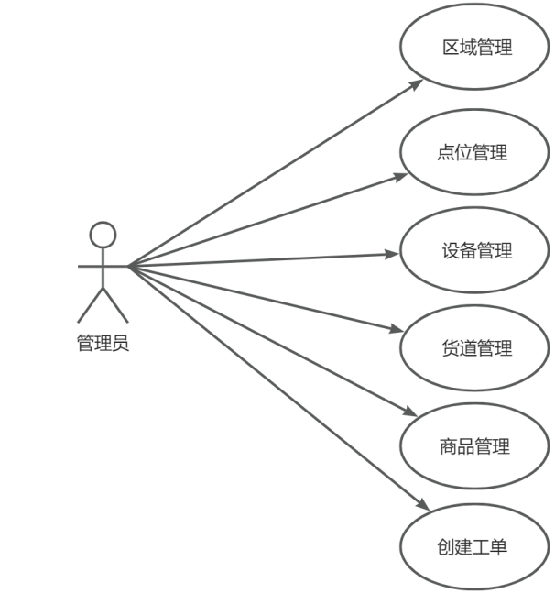
图3-1 管理员用例图
运维人员用例图
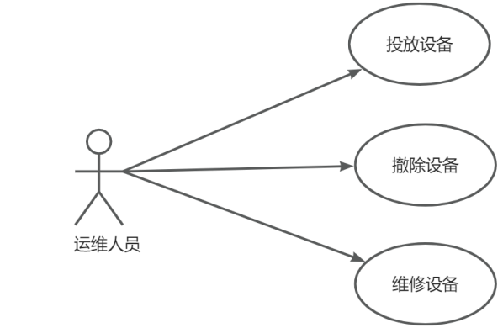
图3-2 运维人员用例图
运营人员用例图
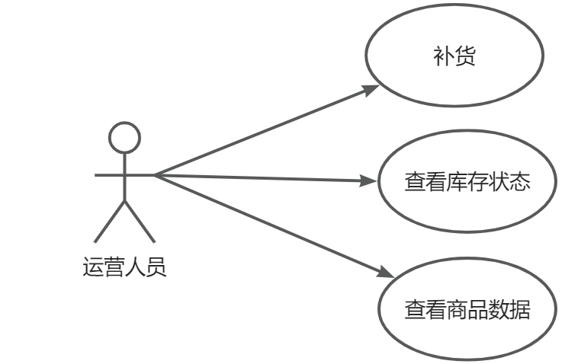
图3-3 运营人员用例图
合作商用例图
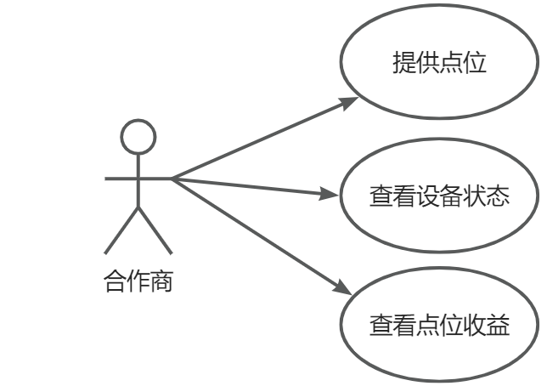
图3-4 合作商用例图
消费者用例图
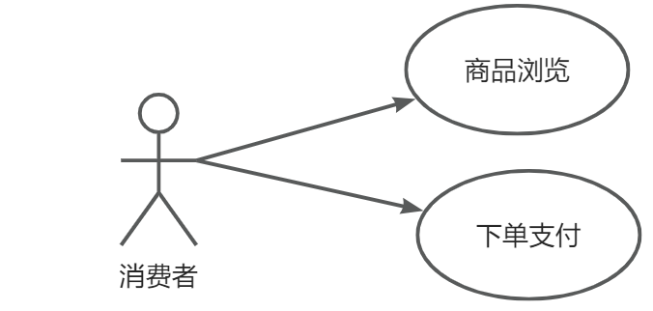
图3-5 消费者用例图
③ 系统功能分析
1．系统管理模块：
（1）基础数据管理：负责维护系统的基础数据，包括区域管理、点位管理、设备管理、商品管理等。管理员可以添加、修改、删除相关数据，确保系统数据的完整性和准确性。
（2）工单管理：支持工单的创建、指派、跟踪和统计功能。管理员可以创建维修工单并指派给相应的运维人员，实时跟踪工单处理进度，生成工单统计报表。
（3）数据统计与报表：整合系统中的各种数据，生成销售报表、库存报表、收益报表等。支持报表的导出和可视化展示，为管理层决策提供数据支持。
（4）设备状态监控：实时监控设备的运行状态，包括在线状态、故障信息、销售数据等。当设备出现异常时，系统自动发出预警信息，确保问题及时得到处理。
2．运维管理模块：
（1）工单处理：运维人员可以接收系统派发的工单，查看工单详情，执行维修操作，并提交维修记录。支持工单的查询和统计功能。
（2）设备投放 / 撤除：负责设备的投放和撤除操作。运维人员在指定点位完成设备投放或撤除后，系统自动更新设备状态和点位信息。
（3）维修记录管理：记录设备的维修历史，包括维修时间、故障原因、维修内容、更换零件等信息。支持维修记录的查询和统计分析。
3．商品运营模块：
（1）库存管理：实时监控商品库存情况，提供库存预警功能。运营人员可以查看库存报表，及时调整商品库存。
（2）补货管理：支持补货计划的制定和执行。系统根据销售数据和库存情况，自动生成补货建议，运营人员可以根据实际情况调整并执行补货操作。
（3）销售数据分析：分析商品的销售趋势，识别热销商品和滞销商品。支持按时间、区域、商品类型等维度进行销售分析，为商品结构调整提供依据。
4．合作商管理模块：
（1）点位收益查看：合作商可以查看所辖点位的收益情况，包括销售收入、分成比例、实际收益等信息。
（2）分成结算管理：系统自动计算合作商的分成金额，生成结算报表。支持结算记录的查询和导出功能。
5．消费者模块：
（1）商品浏览与购买：消费者可以通过小程序或设备屏幕浏览商品信息，选择商品并完成下单支付流程。
（2）订单查询：支持订单的查询和跟踪功能。消费者可以查看订单状态、支付信息、商品详情等。
6．人员管理模块：
（1）账号管理：负责系统用户账号的创建、修改、查询和删除操作。管理员可以为不同角色的用户（如系统管理员、运维人员、运营人员等）创建账号，并设置登录密码和基本信息。
（2）权限管理：实现基于角色的权限控制，管理员可以定义不同的角色，并为每个角色分配相应的系统功能权限。支持权限的批量分配和精细化控制，确保用户只能访问其职责范围内的功能模块。
（3）人员状态管理：实时监控系统用户的状态信息，包括在线状态、最后登录时间、当前操作等。管理员可以查看所有用户的状态统计，并对异常账号进行处理，如强制下线或禁用账号。

④ 系统业务流程分析

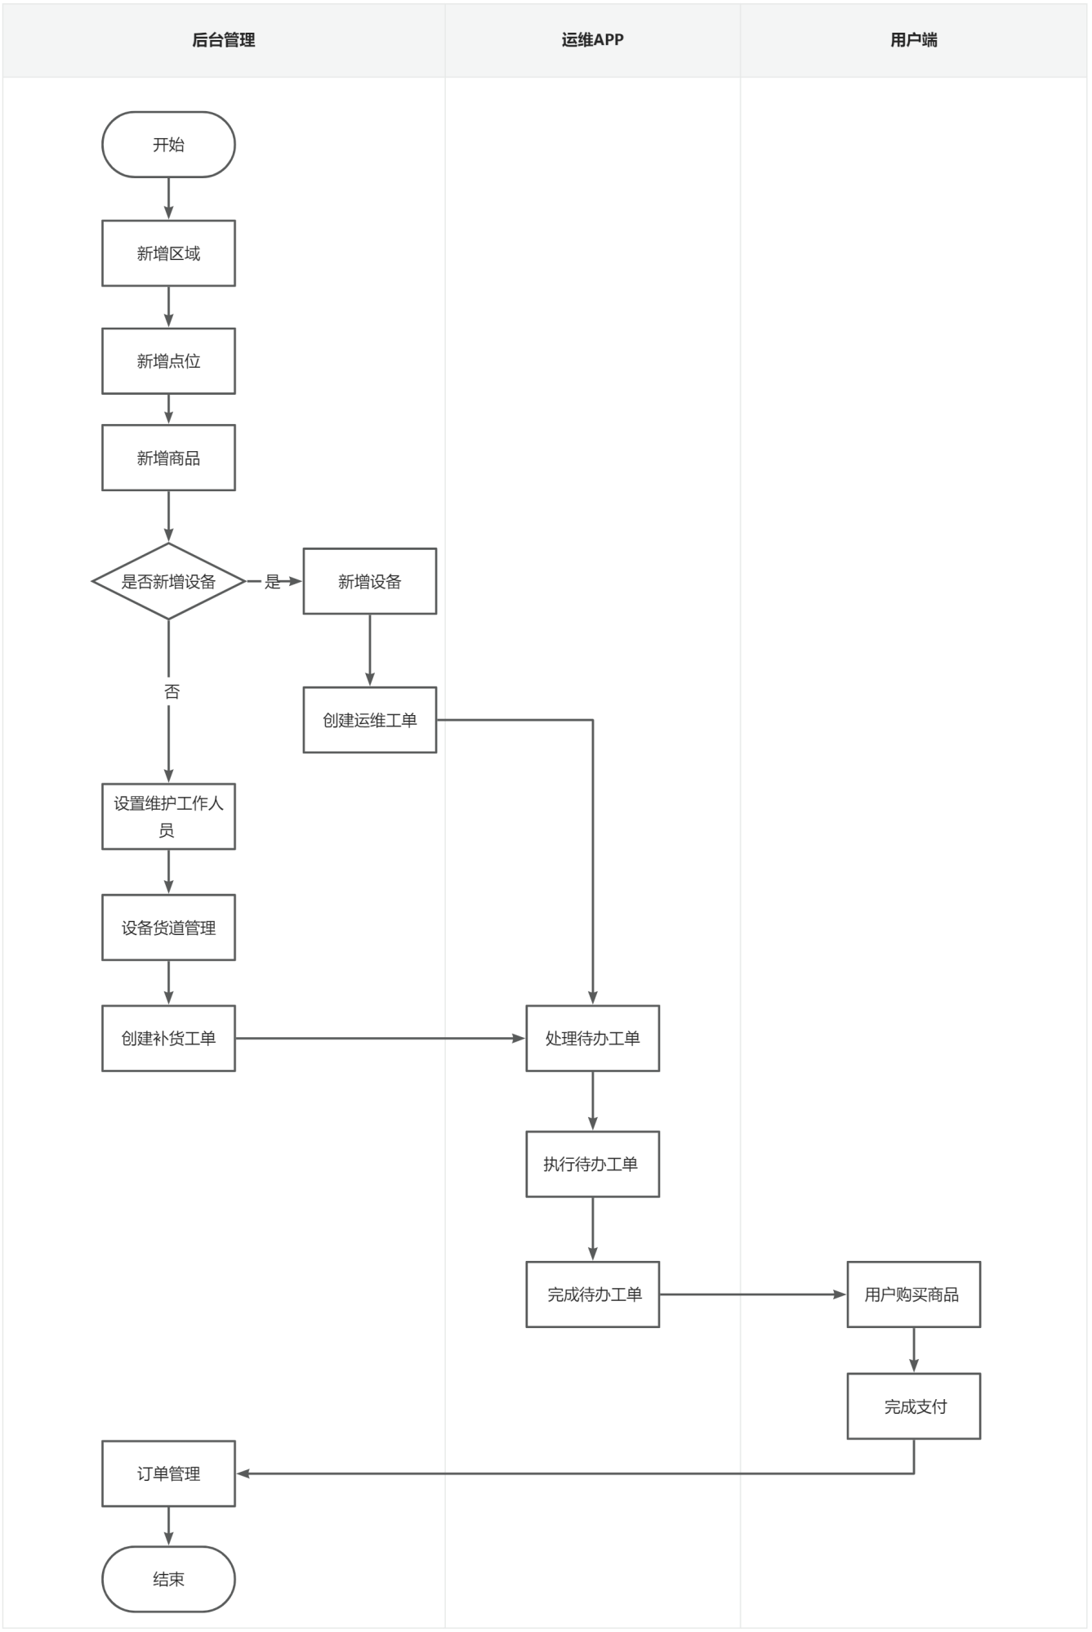
图3-6 系统总体流程图

3.2.2 系统非功能需求分析
- 性能需求
系统并发用户数不低于 100 时，响应时间应控制在 0.5 秒以内；CPU 使用率不超过 20%；内存使用率合理，避免内存泄漏问题。
数据处理方面，要求数据更新延迟不超过 5 分钟，确保用户获取的数据具有实时性。系统应支持大数据量的存储和查询，数据库查询响应时间不超过 1 秒。
- 安全需求
数据加密存储：敏感数据如用户密码、支付信息等应采用加密方式存储，防止数据泄露。
权限分级控制：采用基于角色的访问控制（RBAC）机制，不同角色具有不同的操作权限，确保系统操作的安全性。
操作日志：记录用户的所有操作行为，包括登录、数据修改、重要操作等，便于安全审计和问题追踪。
- 易用性需求
界面设计：采用现代化的界面设计风格，布局合理，色彩搭配协调。重要功能按钮位置明显，操作流程清晰。
错误处理：完善的错误提示机制，当用户操作错误时，系统给出明确的错误信息和解决方案。
响应速度：系统响应迅速，避免用户长时间等待，提高用户体验。
- 可靠性需求
系统可用性：系统全年可用性不低于 99.5%，故障恢复时间不超过 30 分钟。
数据备份：建立完善的数据备份机制，定期备份系统数据，支持数据的快速恢复。
容错能力：系统应具备一定的容错能力，能够处理常见的异常情况，避免系统崩溃。
- 可扩展性需求
模块化设计：采用模块化的设计思想，各功能模块之间低耦合高内聚，便于功能扩展和维护。
接口标准化：系统接口设计遵循标准化原则，便于与第三方系统集成。

第四章 系统设计

4.1 系统总体设计
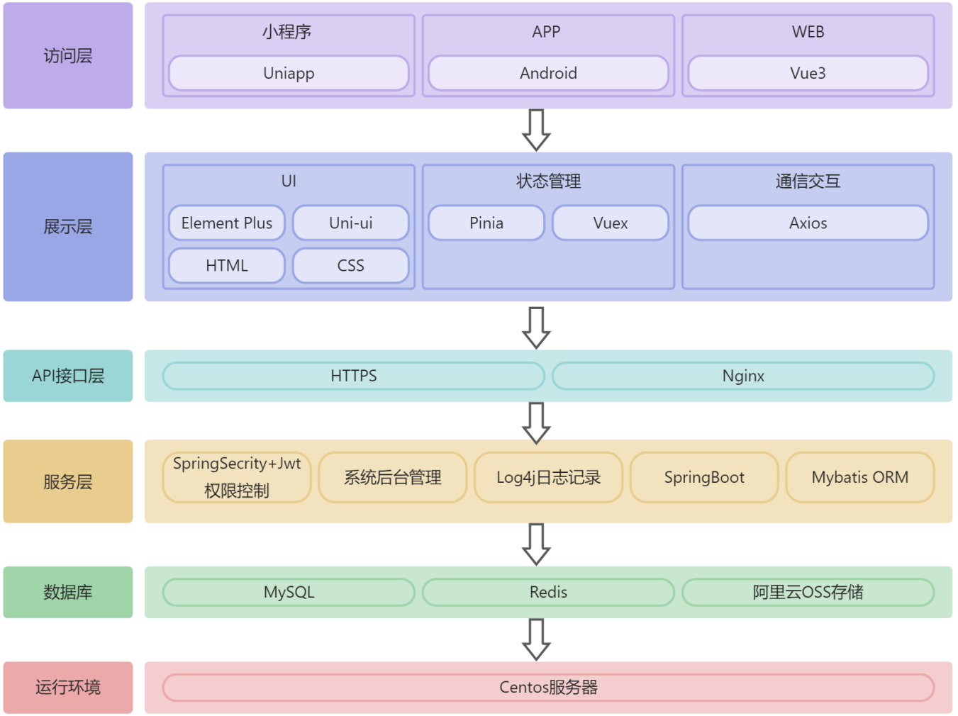
图4-1 系统架构图

4.2 功能模块图
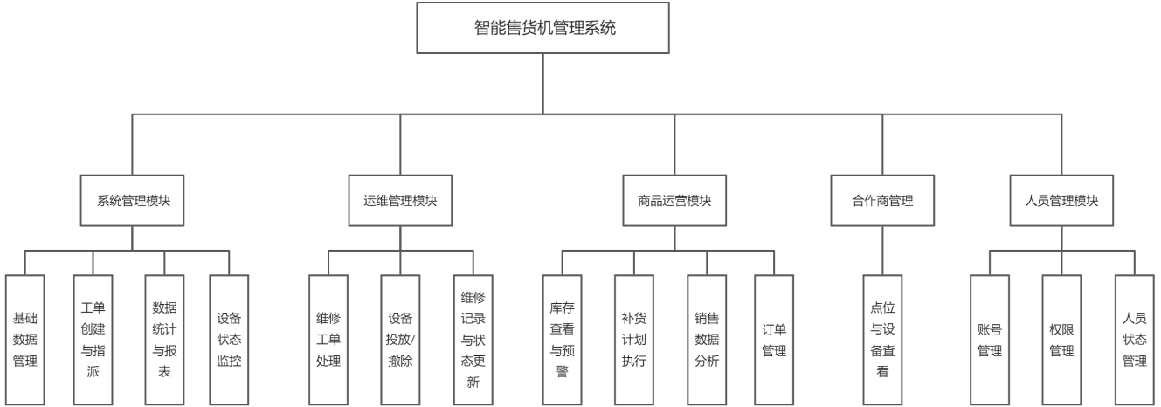
图4-2 系统功能模块图

4.3 功能模块的设计

4.3.1 系统管理模块
1. 基础数据管理功能：
前端提供区域、点位、设备、商品等基础数据的管理界面，管理员可在对应表单中输入或选择相关信息（如区域名称、点位地址、设备编号、商品编码等）。后端接收数据后，进行唯一性等校验（如设备编号是否唯一、商品编码是否已存在）。校验通过，将数据插入或更新到对应数据库表中；若校验不通过，返回错误提示（如“该设备编号已存在，请重新输入”），方便管理员修正。
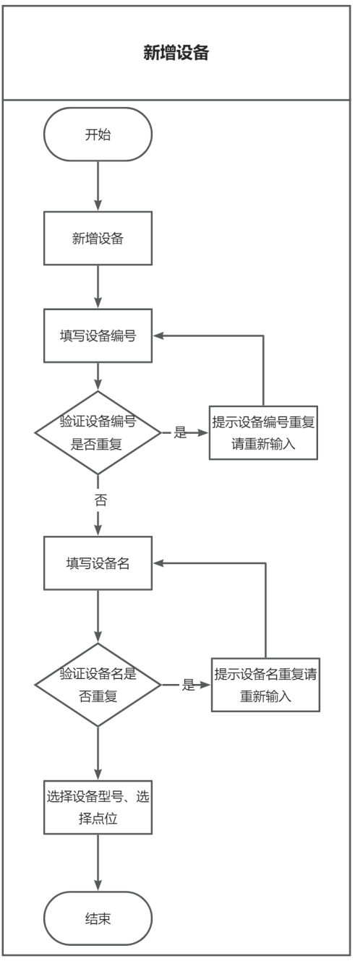
图4-3 新增设备流程图

- 工单创建与指派功能：
管理员在前端工单创建页面，选择工单类型（如设备维修、设备投放等），填写工单详情（如故障设备编号、故障描述、点位地址等），并从运维人员列表中选择指派对象。后端接收这些信息后，记录工单数据到数据库工单表，同时向被指派运维人员推送通知（如系统消息、短信），并将工单状态标记为“待处理”，以便后续跟踪。
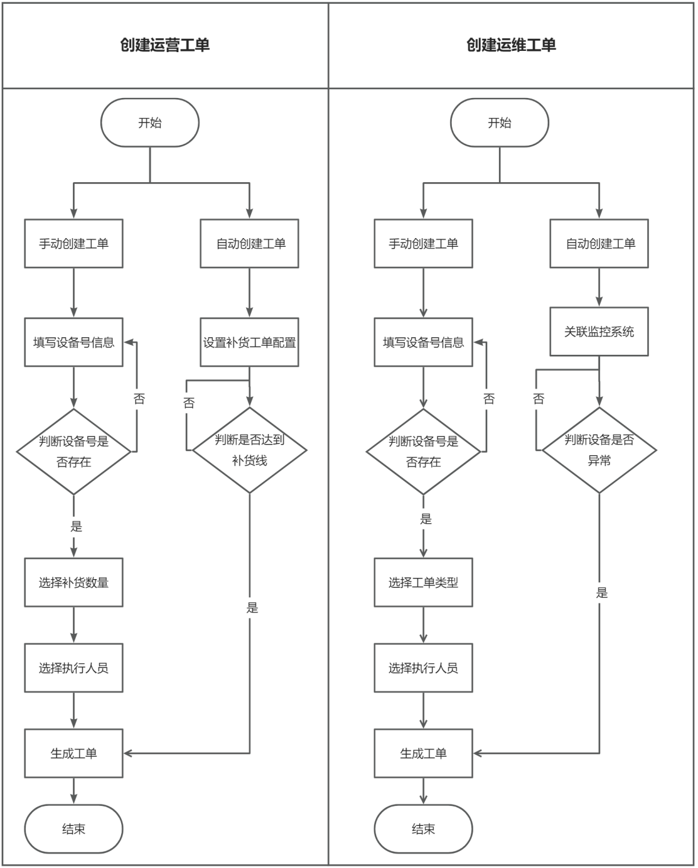
图4-4 创建工单流程图

4.3.2 运维管理模块
1. 设备投放/撤除功能：
运维人员在前端选择“设备投放”或“设备撤除”任务。设备投放时，运维人员携带设备到指定点位，完成安装、配置后，在前端扫描设备编号，关联点位ID并提交“投放完成”申请。后端校验设备状态（是否为“闲置”）和点位条件（如是否有电源、网络等），校验通过则更新设备状态为“在用”，并关联点位数据到数据库；设备撤除时，运维人员拆除设备后，在前端选择对应设备，解除与点位的关联，填写撤除原因并提交。后端校验设备是否有未完成订单等，校验通过则更新设备状态（如“闲置”“待报废”），并记录撤除操作到数据库。
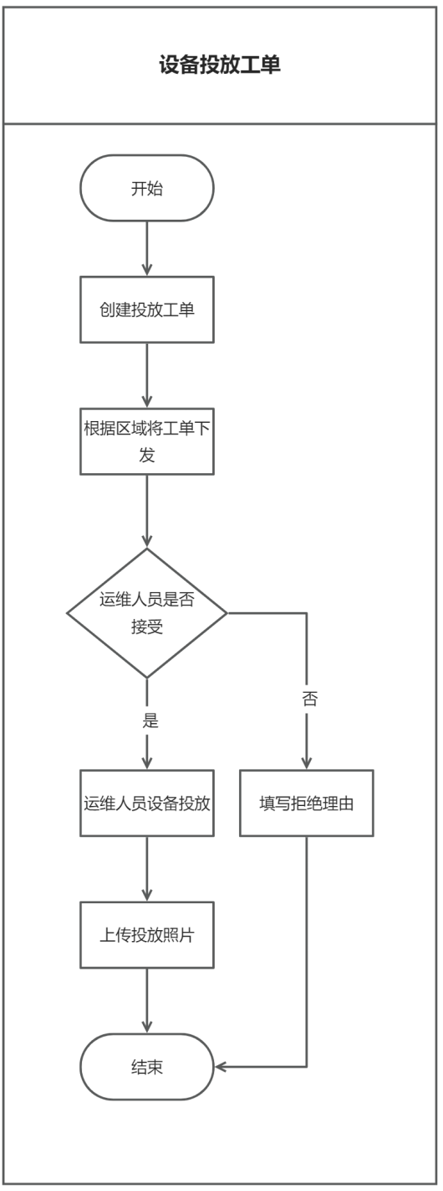
图4-5 设备投放工单处理流程图
- 维修记录与状态更新功能：
运维人员完成维修、投放、撤除等操作后，在前端填写操作类型、设备编号、操作详情、操作时间等信息，并选择设备当前状态（如维修后为“正常”、撤除后为“闲置”）。后端接收这些信息后，将操作记录存储到维修记录或设备操作日志表中，并同步更新设备状态到设备信息表，确保设备状态与实际一致，方便其他角色查看。
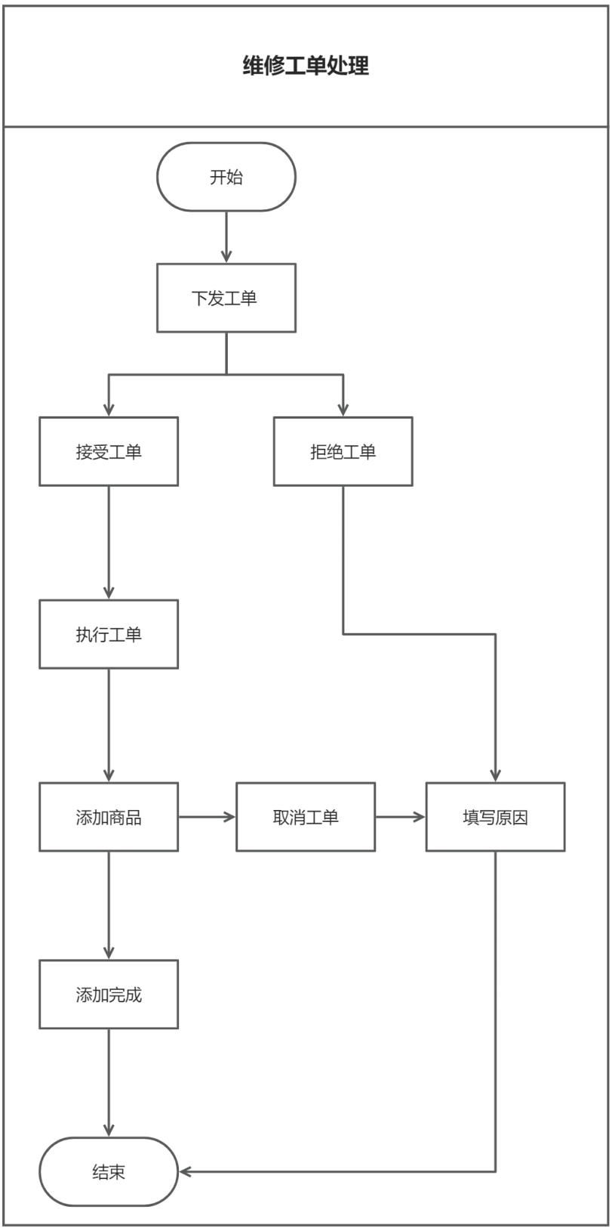
图4-6 维修工单处理流程图

4.4 数据库设计
①实体与实体的一对一、一对多、多对多关系
- 区域实体与点位实体是一对多关系，即一个区域包含多个点位；同时与运营运维人员实体也是一对多关系，一个区域有多个运营运维人员。
- 合作商实体和点位实体为一对多关系，一个合作商运营多个点位；还与订单汇总类实体呈一对多关系，一个合作商对应多条订单汇总记录。
- 点位实体和售货机实体是一对多关系，一个点位部署多个售货机；与订单实体也为一对多关系，一个点位产生多个订单。
- 商品类型实体和商品实体是一对多关系，一个商品类型下有多种商品。
- 售货机类型实体与售货机实体为一对多关系，一种售货机类型对应多台售货机。
- 售货机实体和货道是一对多关系，一台售货机有多个货道；与工单实体为一对多关系，一台售货机关联多个工单；和订单实体是一对多关系，一台售货机产生多个订单；与策略实体为多对一关系，多台售货机可关联同一策略。
- 商品实体与订单实体是一对多关系，一种商品对应多个订单中的商品项；和工单详情实体为一对多关系，一种商品对应多个工单补货详情。
- 工单实体和工单详情实体是一对多关系，一个工单有多个补货详情；与工单按日统计实体为一对多关系，一个工单归属到按日统计中。
- 角色实体和员工实体为一对多关系，一个角色对应多个员工。
②分ER图
1. 设备类型
设备类型表示系统中所有售货机的型号和规格分类，包含型号编码、设备名称、设备图片、货道行、货道列和设备容量等属性。
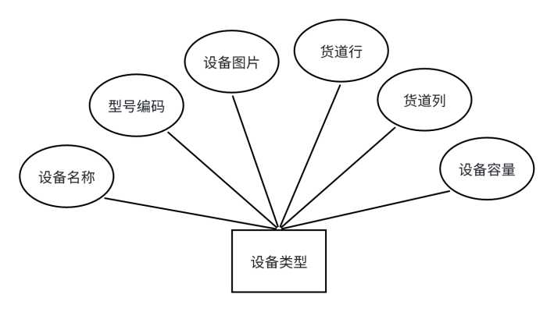
图4-7 设备类型实体ER图
2. 点位
点位表示售货机放置的具体位置信息，包含点位名称、详细地址、商圈类型、区域 ID 和合作商 ID 等属性。
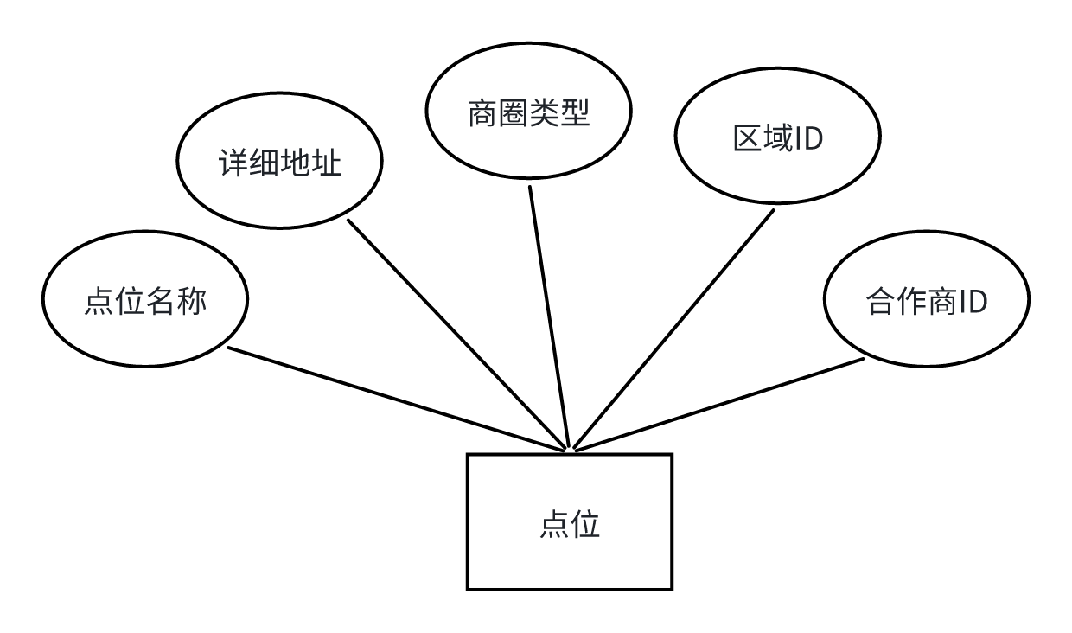
图4-8 点位实体ER图
3. 合作商
合作商表示与系统运营方合作的外部商户或个人，包含账号、密码、合作商名称、联系人、联系电话和分成比例等属性。
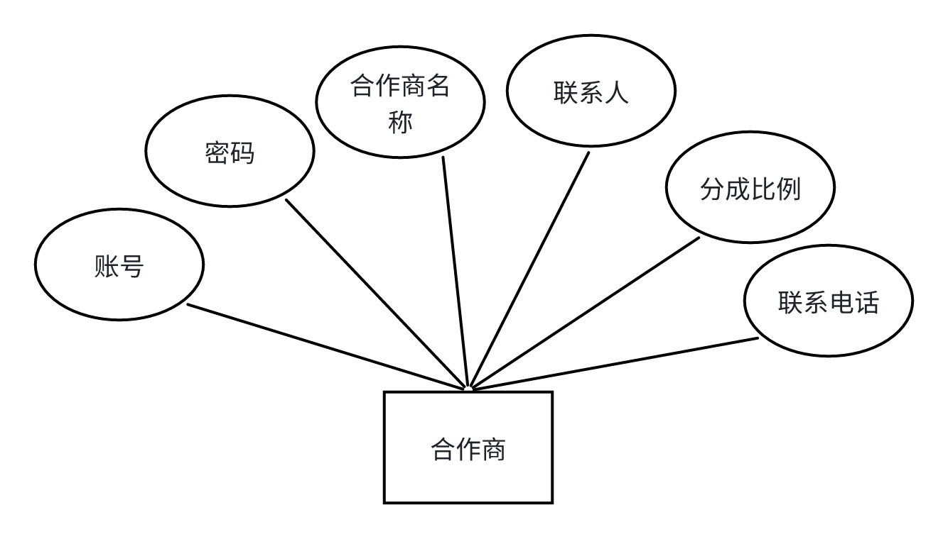
图4-9 合作商实体ER图
4. 区域
区域用于对点位进行地理区域划分，包含区域 ID 和区域名称等属性。
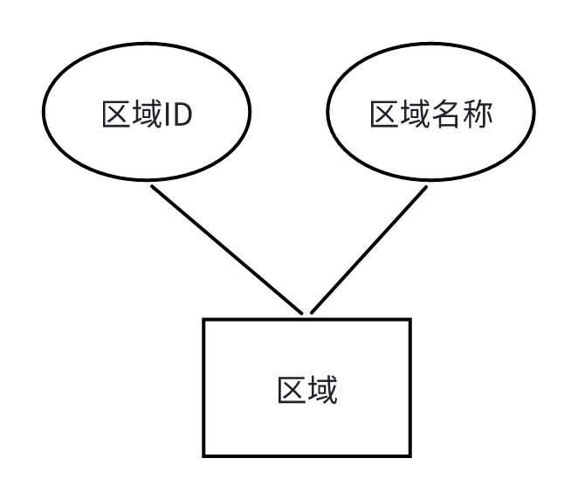
图4-10 区域实体ER图
5. 售货机
售货机表示系统中实际运营的智能售货设备，包含设备编号、详细地址、设备容量、补货时间、设备状态、运行状态、区域 ID、合作商 ID 和策略 ID 等属性。
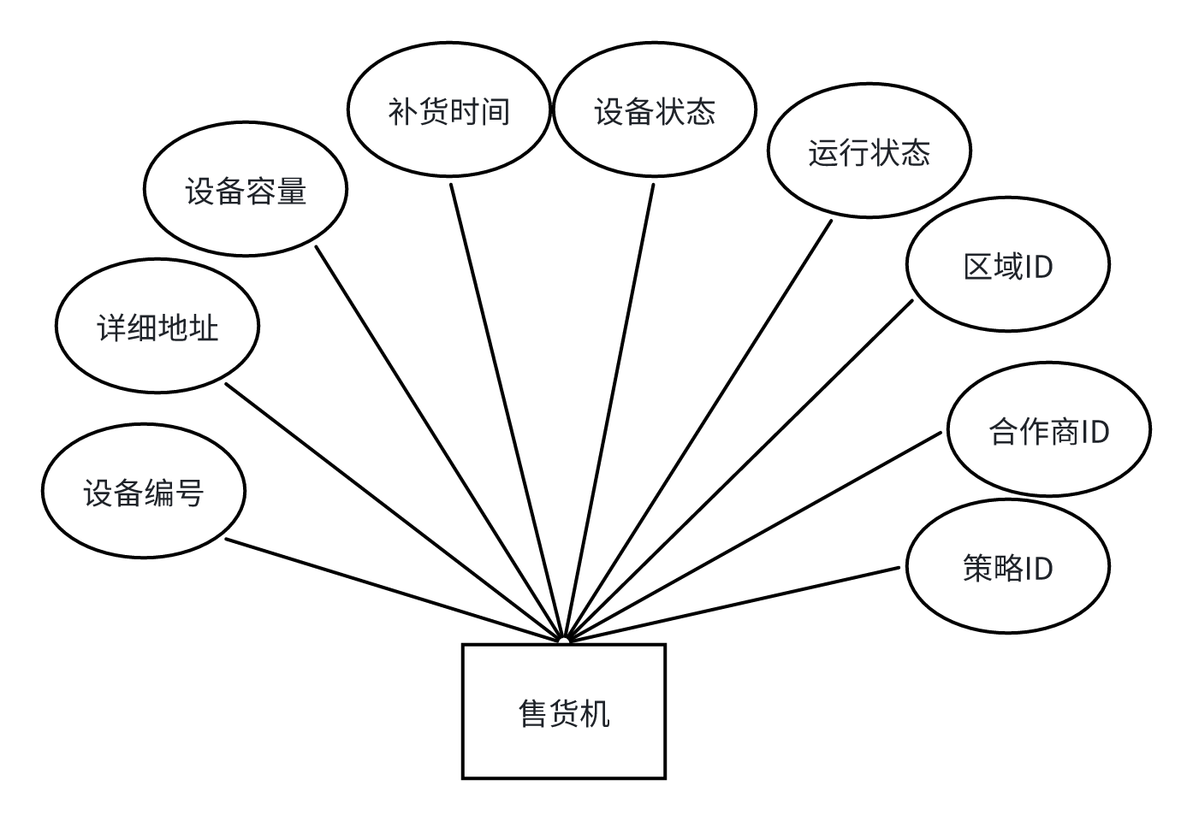
图4-11 售货机实体ER图
6. 运营运维人员
运营运维人员表示系统的内部运营和维护人员，包含员工名称、员工头像、联系电话、角色 ID、所属区域 ID 和账号状态等属性。
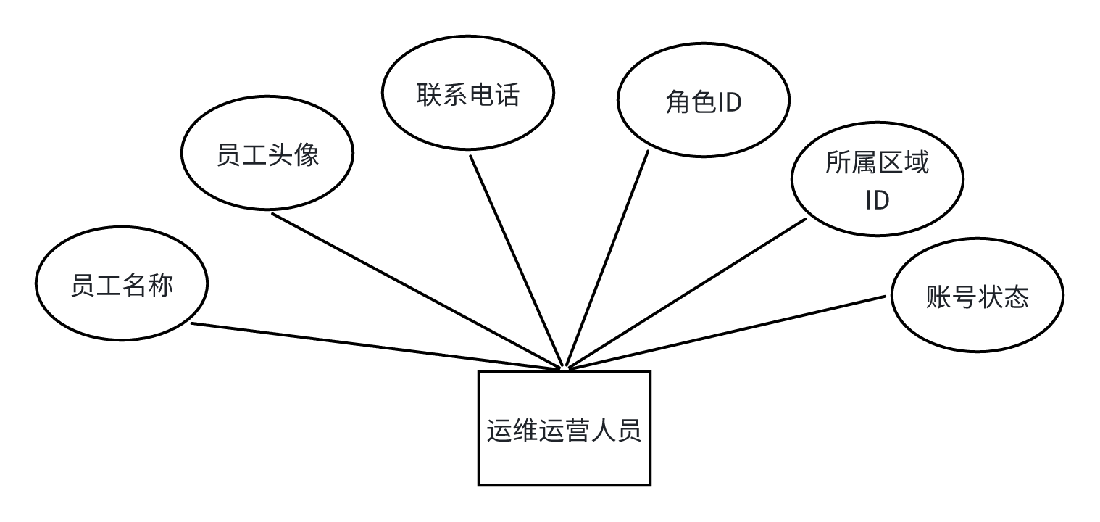
图4-12 运营运维人员实体ER图
7. 商品
商品表示售货机中销售的商品信息，包含商品名称、商品图片、品牌、规格（净含量）、商品价格、商品类型 ID 和是否打折等属性。
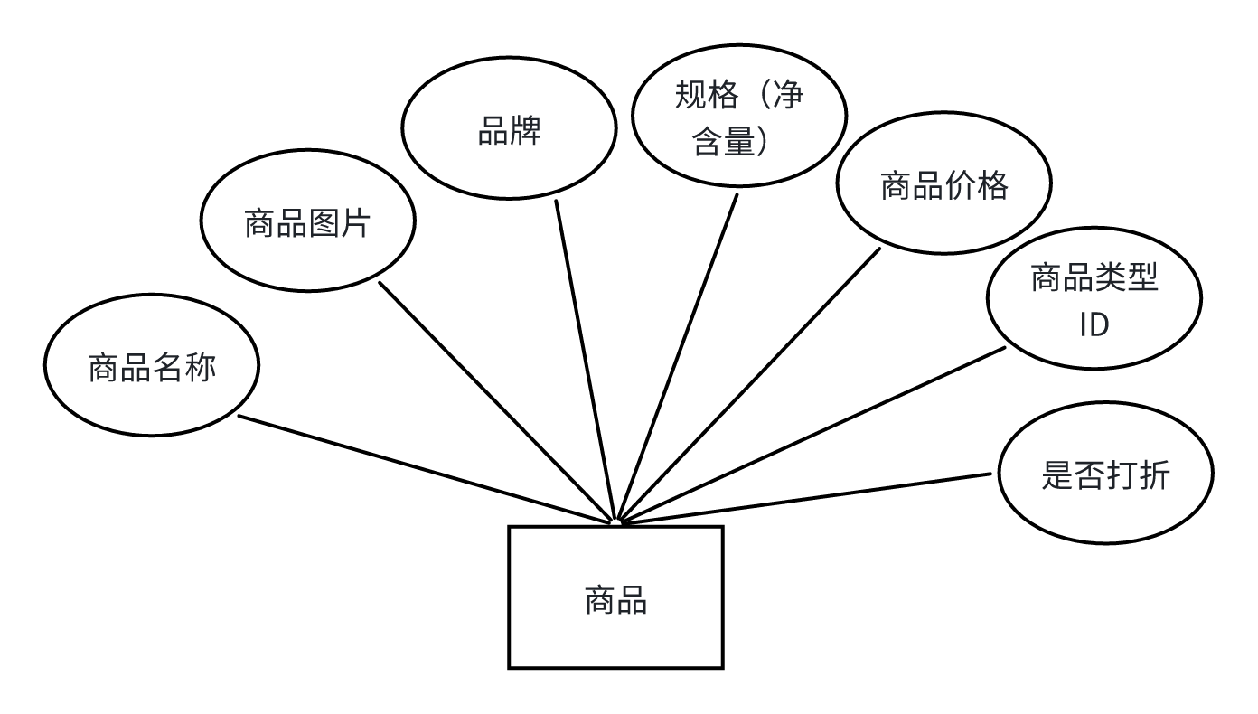
图4-13 商品实体ER图
8. 商品类型
商品类型用于对商品进行分类管理，包含商品 ID 和类型名称等属性。
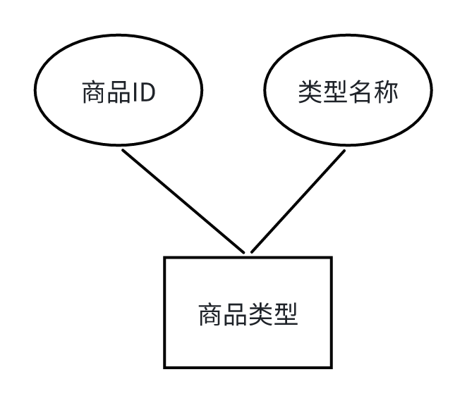
图4-14 商品类型ER图
③总ER图
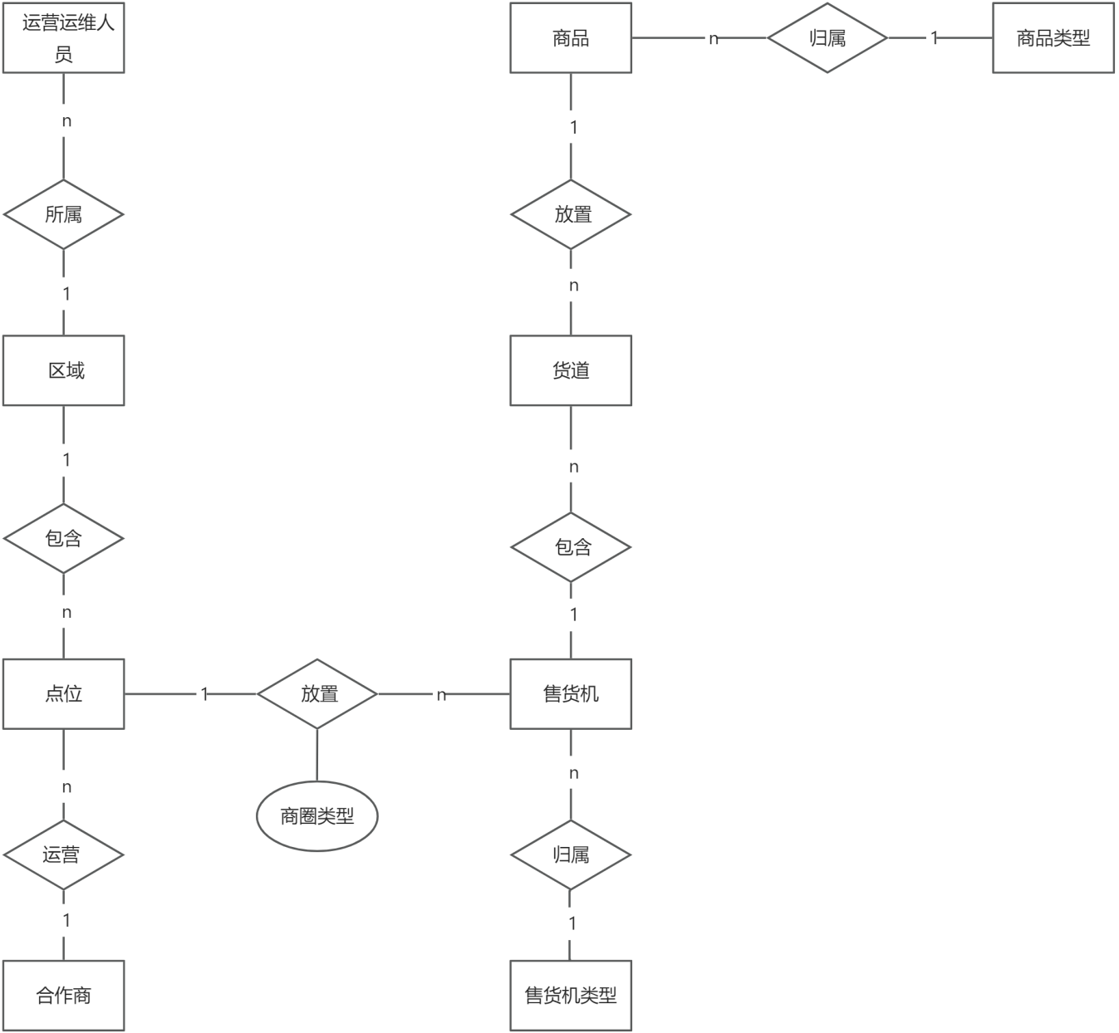
图4-15 总体ER图
④数据库表
表4- 1员工表（tb_emp）
字段名 | 数据类型 | 约束条件 | 说明
id | int | 主键，自增 | 主键
user_name | varchar(50) | 非空，唯一 | 员工名称
role_id | int | 外键，参考 tb_role(role_id) | 角色id
mobile | varchar(15) | 唯一 | 联系电话
status | tinyint | 默认 1 | 是否启用
create_time | timestamp | 默认当前时间戳 | 创建时间
update_time | timestamp | 默认当前时间戳 | 修改时间

表4- 2点位表（tb_node）
字段名 | 数据类型 | 约束条件 | 说明
id | int | 主键，自增 | 主键id
node_name | varchar(255) | 非空 | 点位名称
address | varchar(255) | 非空 | 详细地址
region_id | int | 外键，参考 tb_region(id) | 区域ID
partner_id | int | 外键，参考 tb_partner(id) | 合作商ID
create_time | timestamp | 默认当前时间戳 | 创建时间
update_time | timestamp | 默认当前时间戳，更新时自动更新 | 修改时间

表4- 3订单表（tb_order）
字段名 | 数据类型 | 约束条件 | 说明
id | bigint | 主键 | 主键
order_no | varchar(50) | 非空，唯一 | 订单编号
sku_id | bigint | 非空 | skuId
status | int | 非空 | 订单状态:0-待支付等
amount | int | 默认 0 | 支付金额
pay_status | int | 默认 0 | 支付状态
node_id | bigint | 非空 | 点位Id
create_time | timestamp |  | 创建时间
update_time | timestamp |  | 更新时间

表4- 4合作商表（tb_partner）
字段名 | 数据类型 | 约束条件 | 说明
id | int | 主键，自增 | 主键id
partner_name | varchar(255) | 非空 | 合作商名称
contact_phone | varchar(15) | 非空 | 联系电话
profit_ratio | int | 非空 | 分成比例
create_time | timestamp | 默认当前时间戳 | 创建时间
update_time | timestamp | 默认当前时间戳，更新时自动更新 | 修改时间

表4- 5区域表（tb_region）
字段名 | 数据类型 | 约束条件 | 说明
id | int | 主键，自增 | 主键id
region_name | varchar(255) | 非空 | 区域名称
create_time | timestamp | 默认当前时间戳 | 创建时间
update_time | timestamp | 默认当前时间戳，更新时自动更新 | 修改时间

表4- 6工单角色表（tb_role）
字段名 | 数据类型 | 约束条件 | 说明
role_id | int | 主键，自增
role_code | varchar(50) | 唯一 | 角色编码
role_name | varchar(50) | 唯一 | 角色名称

表4- 7商品表（tb_sku）
字段名 | 数据类型 | 约束条件 | 说明
sku_id | bigint | 主键，自增 | 主键
sku_name | varchar(50) | 非空，唯一 | 商品名称
price | int | 默认 1，非空 | 商品价格，单位分
class_id | int | 外键，参考 tb_sku_class(class_id) | 商品类型Id
create_time | timestamp | 默认当前时间戳 | 创建时间
update_time | timestamp | 默认当前时间戳 | 修改时间

表4- 8工单表（tb_task）
字段名 | 数据类型 | 约束条件 | 说明
task_id | bigint | 主键，自增 | 工单ID
task_code | varchar(40) | 非空，唯一 | 工单编号
inner_code | varchar(15) | 非空 | 售货机编码
user_id | int | 非空 | 执行人id
product_type_id | int | 默认 1 | 工单类型id
create_time | timestamp | 默认当前时间戳 | 创建时间
update_time | timestamp | 默认当前时间戳 | 更新时间

表4- 9设备表（tb_vending_machine）
字段名 | 数据类型 | 约束条件 | 说明
id | bigint | 主键，自增 | 主键
inner_code | varchar(15) | 默认 '000'，唯一 | 设备编号
node_id | int | 外键，参考 tb_node(id) | 点位Id
last_supply_time | datetime | 默认 '2000-01-01 00:00:00'，非空 | 上次补货时间
business_type | int | 非空 | 商圈类型
region_id | int | 非空 | 区域Id
partner_id | int | 非空 | 合作商Id
create_time | timestamp | 默认当前时间戳，非空 | 创建时间
update_time | timestamp | 默认当前时间戳 | 修改时间

第五章 系统实现

5.1 基础数据管理模块

5.1.1 个人信息
个人主页页面展示用户的基本信息，包括用户名、手机号、邮箱、所属部门、角色等，并提供基本资料的编辑功能。页面采用左右分栏布局，左侧显示用户信息概览，右侧提供详细的资料编辑表单。
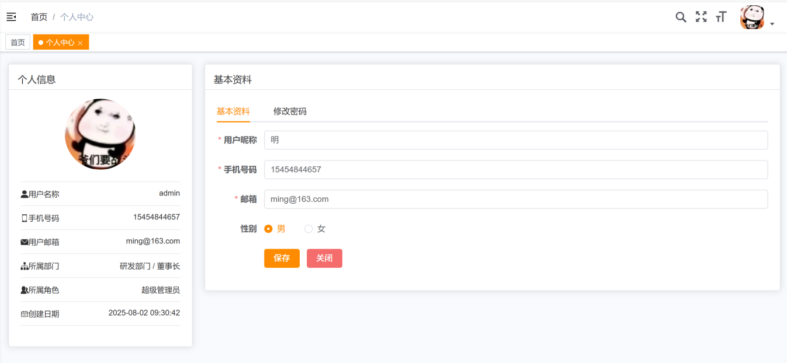
图5-1 个人信息页面
前端核心代码：
// 查询用户详细
export function getUser(userId) {
return request({
url: '/system/user/' + parseStrEmpty(userId),
method: 'get'
})
}

后端核心代码：
/**
* 根据用户编号获取详细信息
*/
@PreAuthorize("@ss.hasPermi('system:user:query')")
@GetMapping(value = { "/", "/{userId}" })
public AjaxResult getInfo(@PathVariable(value = "userId", required = false) Long userId)
{
userService.checkUserDataScope(userId);
AjaxResult ajax = AjaxResult.success();
List<SysRole> roles = roleService.selectRoleAll();
ajax.put("roles", SysUser.isAdmin(userId) ? roles : roles.stream().filter(r -> !r.isAdmin()).collect(Collectors.toList()));
ajax.put("posts", postService.selectPostAll());
if (StringUtils.isNotNull(userId))
{
SysUser sysUser = userService.selectUserById(userId);
ajax.put(AjaxResult.DATA_TAG, sysUser);
ajax.put("postIds", postService.selectPostListByUserId(userId));
ajax.put("roleIds", sysUser.getRoles().stream().map(SysRole::getRoleId).collect(Collectors.toList()));
}
return ajax;
}

5.1.2 修改密码
修改密码页面允许用户安全地更改自己的登录密码。页面采用表单形式，包含旧密码验证、新密码设置和密码确认三个字段，确保密码修改的安全性和准确性。
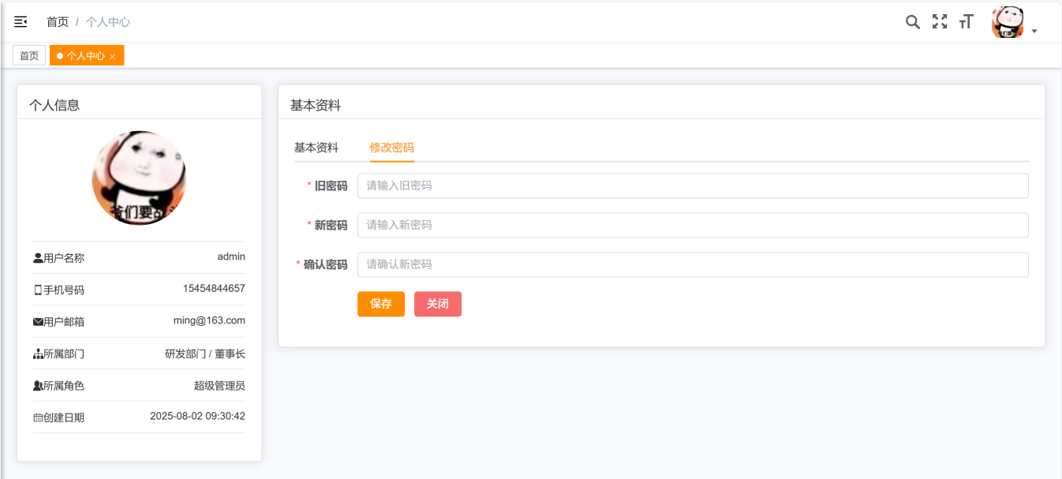
图5-2 修改密码页面
前端核心代码：
// 用户密码重置
export function resetUserPwd(userId, password) {
const data = {
userId,
password
}
return request({
url: '/system/user/resetPwd',
method: 'put',
data: data
})
}

后端核心代码：
/**
* 重置密码
*/
@PreAuthorize("@ss.hasPermi('system:user:resetPwd')")
@Log(title = "用户管理", businessType = BusinessType.UPDATE)
@PutMapping("/resetPwd")
public AjaxResult resetPwd(@RequestBody SysUser user)
{
userService.checkUserAllowed(user);
userService.checkUserDataScope(user.getUserId());
user.setPassword(SecurityUtils.encryptPassword(user.getPassword()));
user.setUpdateBy(getUsername());
return toAjax(userService.resetPwd(user));
}

5.1.3 设备管理
设备管理页面负责售货机设备的全面管理，包括设备信息的添加、查询、修改、删除等操作。页面支持按设备编号进行搜索，显示设备的详细信息，并提供设备货道管理和策略管理功能。
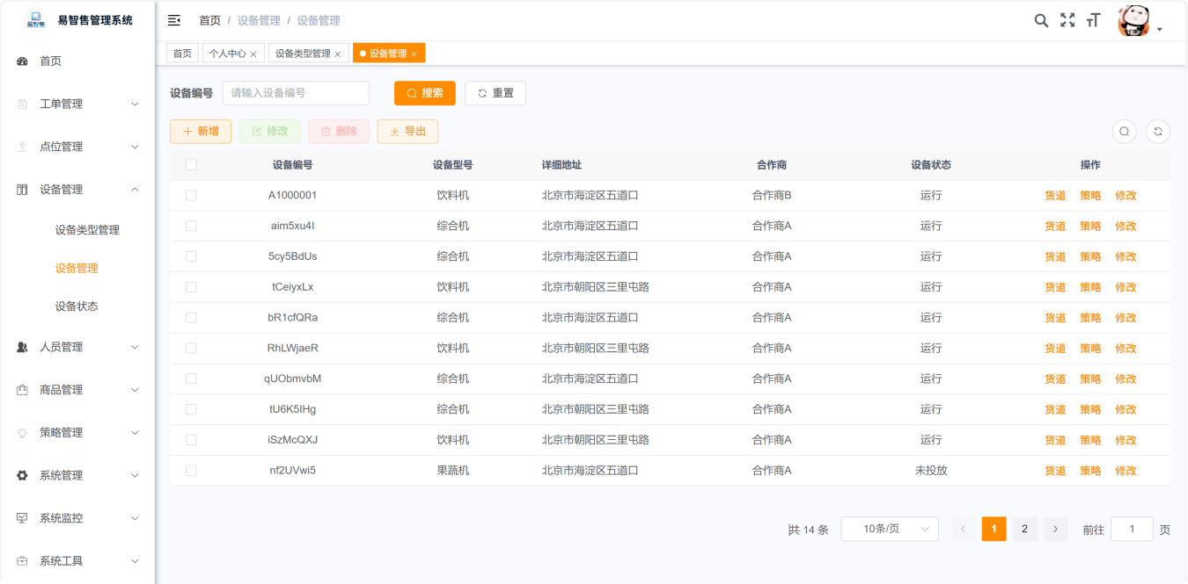
图5-3 设备管理页面
前端核心代码：
// 查询设备管理列表
export function listVm(query) {
return request({
url: '/manage/vm/list',
method: 'get',
params: query
})
}
后端核心代码：
@Autowired
private IVendingMachineService vendingMachineService;
/**
* 查询设备管理列表
*/
@PreAuthorize("@ss.hasPermi('manage:vm:list')")
@GetMapping("/list")
public TableDataInfo list(VendingMachine vendingMachine)
{
startPage();
List<VendingMachine> list = vendingMachineService.selectVendingMachineList(vendingMachine);
return getDataTable(list);
}

5.1.4 商品管理
商品管理页面负责商品信息的全面管理，支持商品的添加、查询、修改、删除等操作，采用表格形式展示商品列表，提供商品图片预览功能。

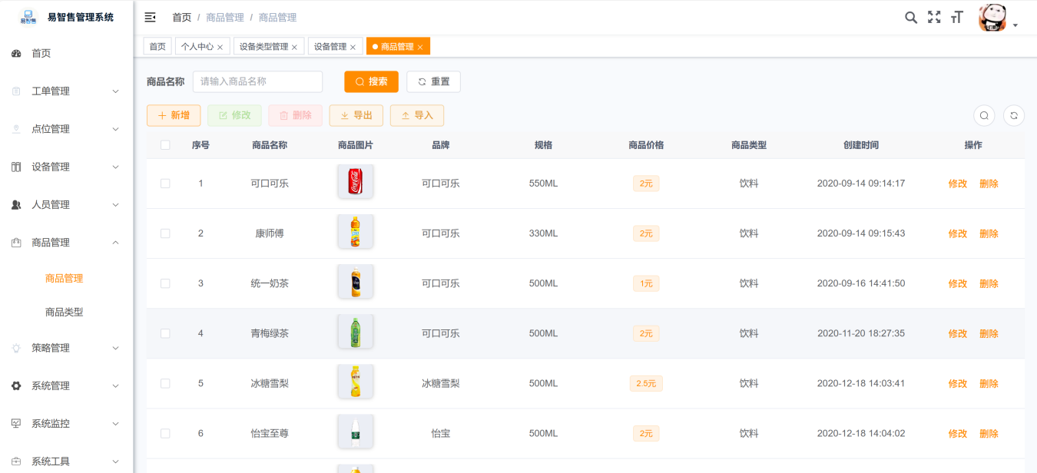
图5-4 商品管理页面
前端核心代码：
// 查询商品管理列表
export function listSku(query) {
return request({
url: '/manage/sku/list',
method: 'get',
params: query
})
}
后端核心代码：
@PreAuthorize("@ss.hasPermi('manage:sku:list')")
@GetMapping("/list")
public TableDataInfo list(Sku sku)
{
startPage();
List<Sku> list = skuService.selectSkuList(sku);
return getDataTable(list);
}

第六章 系统测试

6.1 功能测试

6.1.1 设备状态监控功能测试​
​表6- 1 设备状态监控功能测试
分类​ | 测试数据​ | 期望结果​ | 实际结果​ | 测试状态​
无效等价类​ | 设备编号为空​ | 请输入设备编号​ | 请输入设备编号​ | 正常​
​ | 设备编号不存在​ | 设备不存在​ | 设备不存在​ | 正常​
​ | 网络连接异常​ | 连接超时提示​ | 连接超时提示​ | 正常​
有效等价类​ | 设备编号 A1000001​ | 显示设备运行状态​ | 显示设备运行状态​ | 正常​
​ | 设备编号 aim5xu4l​ | 显示设备位置信息​ | 显示设备位置信息​ | 正常​
​ | 批量选择设备​ | 批量显示状态信息​ | 批量显示状态信息​ | 正常​
​ | 实时刷新状态​ | 动态更新设备状态​ | 动态更新设备状态​ | 正常​
​

6.1.2 商品管理功能测试​
表6- 2 商品管理功能测试
分类​ | 测试数据​ | 期望结果​ | 实际结果​ | 测试状态​
无效等价类​ | 商品名称为空​ | 请输入商品名称​ | 请输入商品名称​ | 正常​
​ | 商品价格为负数​ | 请输入正确价格​ | 请输入正确价格​ | 正常​
​ | 商品图片格式错误​ | 请上传 jpg/png 格式​ | 请上传 jpg/png 格式​ | 正常​
​ | 商品编号重复​ | 商品编号已存在​ | 商品编号已存在​ | 正常​
有效等价类​ | 商品名称 "可口可乐"​ | 显示商品详细信息​ | 显示商品详细信息​ | 正常​
​ | 价格 2.5 元​ | 保存成功​ | 保存成功​ | 正常​
​ | 批量导入商品数据​ | 批量添加成功​ | 批量添加成功​ | 正常​
​ | 商品分类筛选​ | 按分类显示商品​ | 按分类显示商品​ | 正常​
​

6.1.3 工单处理功能测试​
表6- 3 工单处理功能测试
分类​ | 测试数据​ | 期望结果​ | 实际结果​ | 测试状态​
无效等价类​ | 工单编号为空​ | 请输入工单编号​ | 请输入工单编号​ | 正常​
​ | 工单状态非法​ | 请选择正确状态​ | 请选择正确状态​ | 正常​
​ | 处理时间为空​ | 请选择处理时间​ | 请选择处理时间​ | 正常​
有效等价类​ | 工单编号 WO001​ | 显示工单详情​ | 显示工单详情​ | 正常​
​ | 状态 "待处理"​ | 筛选待处理工单​ | 筛选待处理工单​ | 正常​
​ | 指派给运维人员张三​ | 工单指派成功​ | 工单指派成功​ | 正常​
​ | 批量处理工单​ | 批量更新状态​ | 批量更新状态​ | 正常​
​

6.2 性能测试​
6.2.1 系统响应时间测试​​
表6- 4 系统响应时间测试
测试项目​ | 测试条件​ | 期望响应时间​ | 实际响应时间​ | 测试状态​
页面加载​ | 首次访问首页​ | ≤2 秒​ | 1.2 秒​ | 正常​
数据查询​ | 商品列表查询​ | ≤1 秒​ | 0.8 秒​ | 正常​
文件上传​ | 商品图片上传​ | ≤3 秒​ | 2.1 秒​ | 正常​
批量操作​ | 批量导入 100 条数据​ | ≤5 秒​ | 3.8 秒​ | 正常​
实时监控​ | 设备状态刷新​ | ≤1 秒​ | 0.6 秒​ | 正常​
​

6.3 测试总结
通过对本系统的一系列测试，系统的功能较完整，且系统各个功能都可以正常运行，测试数据较为准确。但是，就算再严密的数据也会出现差错，所以还是需要不断地去发现问题并对问题加以改善，这样才能使系统更加地完善。

结 论

智能售货机管理系统是依托 SpringBoot、Vue 等主流技术，结合物联网与移动支付技术开发的智能化运营管理工具，契合无人零售行业数字化发展的趋势，是提升售货机运营效率、优化管理模式的重要载体。随着互联网技术与零售行业的深度融合，智能售货机管理系统将朝着更智能、更高效、更贴合行业需求的方向持续升级，既能够精准匹配无人零售企业的运营管理需求，也能在行业竞争中形成核心优势，助力企业提升市场竞争力与经营效益。
当前无人零售领域的市场竞争日趋激烈，想要在行业中稳步发展并占据领先地位，关键在于突破传统人工运营的瓶颈，持续提升运营管理效率与服务质量，快速响应行业发展与市场需求的变化。本论文设计开发的智能售货机管理系统，针对性解决了传统售货机运营中人工依赖度高、信息滞后、管理低效等问题，贴合行业实际运营需求进行功能设计与开发。考虑到售货机运营的多角色管理需求与数据处理的安全性、实时性要求，本系统采用先进的前后端分离架构与技术开发理念，打造出符合国内无人零售行业发展实际的管理系统，有效实现了设备、商品、运维、合作商的全流程智能化管理，提升了企业运营效率，优化了各角色的使用体验。
在本次毕业设计的开发与设计过程中，因自身实践经验与专业能力有限，系统在功能设计与技术实现上仍存在些许不足。但通过本次研究与开发，我不仅将所学的专业知识应用于实际项目开发中，积累了软件开发与系统设计的实践经验，也清晰认识到自身在专业领域的短板。后续我将继续弥补知识漏洞，提升技术实践能力，对本系统的不足进行优化完善，让其在功能实用性、系统稳定性上更贴合无人零售行业的实际运营需求。

致 谢

本次毕业设计的顺利完成，标志着我的大学学习生涯即将落幕。在整个系统的设计与开发过程中，我遇到了诸多技术与思路上的难题，在不断摸索、解决问题的过程中，得到了许多老师、同学的帮助与支持，在此，我向所有给予我关心和帮助的人致以最诚挚的谢意。
首先，感谢学校，为我提供了良好的学习环境、完善的实验设备与丰富的教学资源，让我能够系统地学习软件工程专业知识，为本次毕业设计的开展奠定了坚实的专业基础。感谢我的指导老师，从课题选题、系统架构设计到论文撰写与修改，冯老师都耐心指导，其严谨的治学态度、扎实的专业功底让我受益匪浅。
感谢身边的同学和朋友，在毕业设计的研发过程中，当我遇到技术瓶颈与思路困惑时，大家互帮互助、交流探讨，为我提供了很多实用的解决思路与建议。他们乐于助人、团结协作的精神让我倍感温暖，也让我深刻体会到团队协作在项目开发中的重要性。
最后，感谢在求学路上始终坚持的自己，也感谢家人一直以来默默的支持与鼓励，让我能够心无旁骛地投入到学习与毕业设计中。大学的学习与实践，是我人生中宝贵的经历，我将带着本次毕业设计中积累的经验与收获，继续深耕专业领域，不断学习提升专业能力，以更扎实的技术功底迎接未来的挑战。

参考文献
[1] 钟欣欣，尹章轩。基于单片机的自动售货机控制系统设计 [J]. 仪表技术，2025 (1):35-37,86.
[2] 任飞，万鹏，薛学明，等。开门取货式智能自贩机算法系统研究 [J]. 家电科技，2022 (z1):682-685. DOI:10.19784/j.cnki.issn1672-0172.2022.99.152.​
[3] 贾文强，刘新，傅鹏。基于 Spring Boot+Vue 框架的企业记录管理系统设计与实现 [J]. 工业控制计算机，2024,37 (10):151-152. DOI:10.3969/j.issn.1001-182X.2024.10.060.
[4] 田海晴。基于 SpringBoot 和 Vue 框架的共享运营管理平台的设计与实现 [D]. 山东：山东大学，2020.​
[5] 王子龙。基于序列模式挖掘算法的自动售货机系统研究 [D]. 江苏：南京理工大学，2021.
[6] 深圳市芯华智控科技有限公司。智能售货机与远程管理系统：CN202411484148.7 [P]. 2025-02-07.​
[7] 田瑞军。移动支付在智能零售系统中的技术实现与应用 [J]. 数字技术与应用，2025,43 (8):114-116.​
[8] 南京宝坚电子科技有限公司。无人售货机系统：CN202411770377.5 [P]. 2025-03-04.
[9] 曹裕豪。自动售货机新零售平台的设计与实现 [D]. 江苏：扬州大学，2024.​
[10] 钱智蓉。基于移动支付的饮品自动售货系统设计与开发 [D]. 电子科技大学，2020. DOI:10.27005/d.cnki.gdzku.2020.004564.​
[11] 浪潮金融信息技术有限公司。一种售货机智能补货提醒系统、方法、设备及介质：CN202311255613.5 [P]. 2024-01-19.​
[12] Benoit S, Altrichter B, Grewal D, Ahlbom C P. Autonomous stores: How levels of in-store automation affect store patronage[J]. Journal of Retailing, 2024, 101(1): 45-62.
[13] Pangriya R, Chandra J. AMAZON GO!!!! JUST WALKOUT[J]. International Journal of Creative Research Thoughts, 2023, 11(9): 78-85.​
[14] Chaiwat S, Ben Chalak M, Dechrit M. A Real-Time Application for the Analysis of Multi-Purpose Vending Machines with Machine Learning[J]. Sensors, 2023, 23(4): 1935. DOI:10.3390/s23041935​
[15] Allied Market Research. Intelligent Vending Machines Market Size, Share, Competitive Landscape and Trend Analysis Report, by Application (QSR, Shopping Centers, Public Transport, Others) and by Product Dispensed (Salty and Savory Snacks, Bakery Products, Confectionery Products, Beverages, Others): Global Opportunity Analysis and Industry Forecast, 2023-2032[R]. 2023

